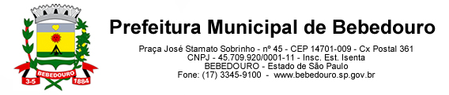
Bebedouro, Capital Nacional da Laranja, 02 de junho de 2025
OEP/173/2025

Senhor Presidente:

Em resposta ao Requerimento nº 54/2025 de autoria do vereador Prof. Dr. Antonio Gandini Junior, que nos fora enviado, bem como ao Senhor Glauco Carvalho Correa, encaminhamos as informações prestadas pelo Diretor do Departamento de Cultura.

Atenciosamente.

Lucas Gibin Seren
Prefeito Municipal

À Sua Excelência o Senhor
Artur Ernesto Henrique
Presidente da Câmara Municipal de Bebedouro
Bebedouro-SP.

